Муниципальное Бюджетное Дошкольное Образовательное Учреждение
Детский сад №27

Мастер-класс для воспитателей
«Эйдетика для дошкольников, как путь развития интеллекта»

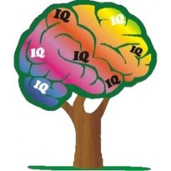

Подготовила:
Воспитатель Антипова Ю.А.

2022г
Проблемы развития детей в раннем возрасте на сегодняшний день актуальны, как развития общества в целом, так и определяют логику развития педагогических наук. Тема раннего развития одна из наименее разработанных отечественными исследователями, хотя в последнее десятилетие практический интерес к данной тематике привёл к публикации переводных изданий (Г.Долман, С.Лупан и др.) и новейших разработок отечественных авторов (П.В.Тюленев, Н.Зайцев, Е.Данилова и др.)
Занимаясь развитием с детьми раннего возраста, не устаёшь восхищаться неограниченными возможностями малышей. Разве не гениальны дети, умеющие в два года читать, решать сложные головоломки, знающие несколько языков?
Масару Ибука, исполняющего обязанности директора Ассоциации раннего развития и директора организации «Обучение талантов», было замечено, что дети 2-3 лет легко запоминают написание сложных китайских иероглифов, например «голубь» или «жираф». В отличие от абстрактных слов, таких как «девять», ребёнок может легко запоминать слова, обозначающие конкретные предметы - «жираф», «енот», «лиса» - как бы трудны они не были. Если взрослому человеку приходится прилагать сознательные усилия к запоминанию, то ребёнок обладает замечательной образной памятью.
Это одна из особенностей мозга ребёнка - видеть предмет, которого нет в поле зрения. Дети мыслят образами. Как искренне ребёнок боится «волка», или может видеть «чудище» под кроватью! М.В.Осорина считала, что способность образно представлять в уме и фантазировать, развивается у ребёнка по возрастающей от двух до пяти лет. В этом возрасте он обнаруживает новые возможности удваивать мир, представляя воображаемые образы на внутреннем психическом экране [2]. Эта способность даёт возможность делать то, что он не может в реальной жизни.
Мы можем воспользоваться этим умением и помочь его развитию. Если постоянно включать в занятия с ребёнком игры на создание образов, то такой способ запоминания станет для ребёнка привычным, образы будут возникать без напряжения. Стоит нам только поддержать то, что дано ребёнку природой, и мы получим отличные результаты. Важно помнить о том, что если мы чем-то не пользуемся, мы это утрачиваем, эти способности атрофируются.
Родители же в основном обращают внимание на плохую память ребёнка только тогда, когда у него уже возникают проблемы в школе. Он не может запомнить простой рассказ или стих, не может решить задачу, потому что ему трудно представить её решение. Именно поэтому обучение образного запоминания должны происходить гораздо раньше, чем возникнут, какие-либо трудности.
Кроме того, занимаясь эйдетикой с малышами, мы закладываем в них творческое начало. Эти занятия не только учат запоминать, но и превосходно развивают детское воображение и фантазию. В.Оклендер описывает многочисленные исследования, которые достоверно показали, что дети, способные к игре воображения, имеют более высокий показатель интеллекта, легче преодолевают трудности, а развитие способности к воображению улучшает их адаптационные возможности и процесс обучения [3].
Многие родители хотели бы видеть своих детей творческими личностями. Но иногда они сами препятствуют такому развитию. Многих пугают безграничные фантазии малыша, его способности выходить за рамки нашего видения. Очень часто слышишь от родителей слова – «этого не бывает», «не говори глупостей». Иногда у детей образы так чётко врезаются в сознание, что они теряют границы реальности, и родители обвиняют их в обмане. Это равносильно уничтожению цветка, когда он только пытается распуститься. Самые невероятные фантазии в детстве могут вырасти в изобретения и открытия в зрелом возрасте.
Целью настоящей методики является попытка описания и систематизации занятий с детьми с двух до пяти лет, направленных на развитие образной памяти и мышления.
Занятия с малышами 2-4 лет имеют ряд отличий от занятий с более старшими детьми. Время занятий сокращается. Упражнения на развитие образной памяти чередуются с другими играми.
Игры, которые будут вам предложены, основаны на визуализации (зрительном представление) какой-либо информации. Мысленное создание картинки занимает несколько секунд, но даёт вам гарантию превосходного запоминания.
Первое время вам придётся составлять историю самим.
От эмоциональной окраски «истории» будет зависеть качество запоминания. Например, если сказать три выражения:
Змея
Змея, ползущая по вашей входной двери
Змея, ползущая по вашей руке
Представить вы сможете, все три варианта, но запомнится вам лучше всего третий вариант, потому что он более эмоционально окрашен и вызывает у вас чувства страха или брезгливости. Эти три примера помогут вам при составлении «истории».
Игра «путешествие»(2г.)
Преподаватель рассказывает, где он вместе с детьми очутился, что они увидели, кого встретили. Самое главное, что бы описания были яркие и красочные. Пусть дети учатся подключать осязательную, двигательную, обонятельную и вкусовую память. Лучше запомнится, если для запоминания слова вы примените несколько видов памяти.
Маленьким детям 2 лет нравится, когда они не только представляют какой-то предмет, но и имитируют то, что проговаривается, осуществляют с ним действия. Например, преподаватель с ребёнком представляет яблоко. Они демонстрируют, как его берут, как подносят ко рту, кусают. А если яблоко такое огромное, что даже трудно его укусить? Преподаватель с детьми показывают, как тяжело это сделать, и эффективность запоминания увеличивается. Можно «попробовать» его на вкус, показать выражением лица кислое оно или сладкое. Малышам нравится такая игра.
Очень важно, чтобы рассказ преподавателя был «живым» и интересным. Чтобы возбудить интерес ребёнка, можно сделать его главным героем рассказа.
Ход игры: Дети Оля, Лиза, Вова садятся около преподавателя, лучше, если это будет не за столом, а в более непринуждённой обстановке. Преподаватель начинает свой рассказ, состоящий из слов, которые нам надо запомнить.
«Оля, Лиза, Вова попали в ЛЕС, идут они по лесу и каждый в руках, что-то несёт. ЛИЗА несёт огромный МЯЧ, такой большой, что даже не может обхватить его руками (показываем, каким большим он может быть). ОЛЕЧКА несёт КУКОЛКУ (представим, какие у неё волосы, какое платье…). ВОВА везёт за верёвочку МАШИНКУ, машина тяжёлая, тянуть её тяжело (покажем, как он её тянет). Вышли на полянку и увидели там огромный ЦВЕТОК, потрогаем его листья, расскажем, какие они на ощупь, понюхаем его. На ЦВЕТКЕ сидит красивая БАБОЧКА, дотронемся до неё. Бабочка взлетела на НЕБО. Дети поднимают головы, что бы посмотреть, как она летит, и поднимают вверх руки, чтобы погреть их о СОЛНЫШКО. Вдруг солнце спряталось за большую ТУЧУ, и пошёл ДОЖДИК. Бежим и прячемся под ЁЛКУ. Потрогаем её колючки (покажем, как мы пальчиком дотрагиваемся до иголок и резко убираем его)».
В рассказе было 15 слов, которые нам надо запомнить. Дети 2-3 лет без труда вспоминают их.
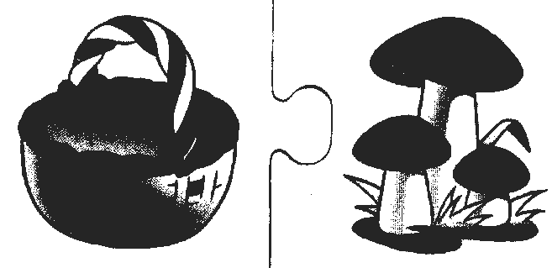 Если вы с ребёнком будете заниматься дома, то чем лучше ваша фантазия, тем интереснее детям слушать рассказы и лучше представляются образы, но не отчаивайтесь, если у вас сразу не получится. Ваша фантазия будет развиваться параллельно с фантазией вашего ребёнка и может, вы откроете в себе новые таланты.
Игра «картинки» (с 2 лет)
Материал: любые картинки, открытки, репродукции картин. Начинать с 10 картинок, каждое занятие, увеличивая по 1-2.
Ход занятия: Преподаватель показывает картинки и называет слова, которые ребёнок должен представить. На каждой открытке одно слово. Вначале преподаватель проговаривает картину, какую ребёнок должен представить.
Преподаватель, показывая открытку с нарисованной тарелкой:
- представим яблоко. Увидели, как оно катится по тарелке?
Показывая открытку с нарисованным зайцем:
- Бабочка. Представили, как бабочка села зайчику на ухо и он её сгоняет.
После нескольких занятий достаточно показать картинку и назвать слово, которое надо представить. Детям достаточно 1 – 3 секунды, чтобы «увидеть» на картинке то, что было названо.
1 Игра «ассоциации» (с 2 лет)
Материал: Готовая игра ассоциации или подобранные картинки - ассоциации (корзина – грибы, замок – ключ, ваза – цветы…)
Ход игры: Преподаватель раздаёт карточки с изображенными на них предметами (корзина, замок, ваза…). Дети подбирают к ним парные карточки с ассоциациями (грибы, ключ, цветы…).
После того как пары подобранны, заданные картинки переворачиваются (корзина, замок, ваза…), а по карточкам с ассоциациями малыш рассказывает, что было изображено на перевёрнутых картинках. Если ребёнок ещё плохо говорит, то можно его спрашивать – «Где корзина? Где замок? Где ваза?» и ребёнок показывает на заданные карточки.
2 Игра «ассоциации» (с 3 лет)
Материалы: Карточки с изображением одного предмета.
Ход игры: Преподаватель раскладывает картинки (медведь, самолёт, корова, корабль, кастрюля…). Детям называются слова – ассоциации к заданным картинкам (море, молоко, небо, суп, лес…) и они выбирают из предложенных картинок, картинку – ассоциацию к слову названному преподавателем (море - корабль, молоко – корова, небо – самолёт, суп – кастрюля, лес – медведь…). После того, как у ребёнка наберётся около 10 картинок, он, смотря на выбранные картинки, называет названные ему слова.
Игра «связанные ассоциации» (с 2 лет)
Материал: Картинки с изображением предметов. Количество картинок от 10 штук (количество увеличивать постепенно по мере интереса ребёнка и его устойчивости и концентрации внимания).
Ход игры: преподаватель раскладывает картинки с изображенным на них одним предметом (поросёнок, мяч, шапка, туча, козлёнок, носки, вишня…), соединяет их рассказом, при котором на первой картинке находится образ второй, на второй – третий и т.д.
Например:
ПОРОСЁНОК – МЯЧ – представьте, как поросёнок играет в мяч.
МЯЧ – ШАПКА – чтобы мяч не замёрз, на него надели шапку, а шапка маленькая, её еле натянули.
ШАПКА – ТУЧА – за бубон шапки зацепилась туча.
ТУЧА – КОЗЛЁНОК – а на туче, как на перине заснул козлёнок.
КОЗЛЁНОК – НОСКИ – козлёнок на копытца натянул носочки.
НОСКИ – ВИШНИ – к носкам пришили вишенки.
Затем карточки переворачиваются, и преподаватель поочерёдно показывает на перевёрнутые картинки, а дети называют то, что на них было изображено. В начале преподаватель проговаривает свою историю, и от эмоциональной окраски представленного будет зависеть качество запоминания. Самое главное, чтобы описания были яркие и красочные: если мы увидели зайчика, то дети мысленно дотрагиваются до него, представляют, какая у него мягкая и пушистая шёрстка; если взяли апельсин, то представляем его на вкус; увидели цветочек, понюхали, ощутили его запах. Необходимо несколько раз помочь ребёнку, а потом достаточно показать картинки и предложить увидеть в ней предмет находящейся на следующей картинке.
Преподаватель, показывая:
на поросёнка – «увидели здесь мячик»,
на мячик – «увидели здесь шапку»…
Ребёнок уже сам сможет на картинке увидеть следующий предмет и объединить их. Чтобы удержать внимание малыша темп показа не должен быть медленным, и он сможет удивить вас быстротой создания образов.
Когда ребёнок легко справляется с этой игрой ему можно предложить представлять слова без картинок.
Ход игры: преподаватель диктует слова и говорит, что дети должны представить.
ОКНО – представим огромно окно.
ДРАКОН – дракон влетел в окно и разбил его, услышали звон, представили, как осколки падают на пол.
ЛЮСТРА – дракон сел на люстру и раскачивается.
ФОНТАН – из люстры течёт фонтан.
РОЗЫ – вместо воды из фонтана вылетают розы.
ОГУРЕЦ – из самой середины розы торчит огурец.
БАНАН – мы чистим огурец, как банан.
КУКЛА – мы почистили банан, а там куколка.
ТЕЛЕФОН – кукла разговаривает по телефону.
СВЕЧА – телефон сделан, как свеча и горит.
Последующие занятия ребёнок представляет без помощи преподавателя. Можно слова для запоминания проговаривать парами, чтобы ребёнок на первом слове видел второе.
ОКНО – ДРАКОН
ДРАКОН – ЛЮСТРА
ЛЮСТРА – ФОНТАН
ФОНТАН – РОЗЫ
РОЗЫ – ОГУРЕЦ
ОГУРЕЦ – БАНАН
БАНАН – КУКЛА
КУКЛА – ТЕЛЕФОН
ТЕЛЕФОН – СВЕЧА
Игра «путешествие» (метод Цицерона) (с 2 лет)
Материалы: Любые предметы, находящиеся в помещении (шкаф, диван, кресло, книжная полка, дверь…).
Ход игры: Преподаватель вместе с детьми выбирает предметы, на которых будут расположены слова (шкаф, диван, кресло, книжная полка, дверь…). После этого можно отправляться в «путешествие». Малыши с преподавателем останавливаются около каждого выбранного предмета и представляют на нём предложенное слово (слон, клубника, змея, книга, часы…).
Преподаватель, останавливаясь около шкафа: «представьте, что на шкаф забрался слон, шкаф трещит, вот – вот развалится».
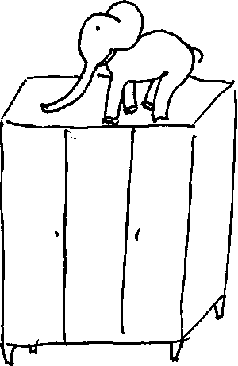
После того, как все слова «нашли» своё место, показывается предмет, а дети говорят, что они на нём видели.
Игра «Волшебный мешочек» (с 2 лет)
Материалы: тряпичный мешочек, различные предметы (кубик, заколка, камень…).
Ход игры:
1)перед игрой дети «ощупывают» предметы, после чего помещают в мешочек, а затем, по очереди, не заглядывая в мешочек, вынимают заданный преподавателем предмет.
2)когда преподаватель бросает предметы в мешочек, например (кубик, заколка, камень…). Дети сами, или с помощью преподавателя составляют историю, которую они представляют, но не проговаривают (к кубику прицепили заколку для красоты, а заколка украшена разноцветными камнями…) после этого на ощупь вынимают предметы в той же последовательности как было предложено преподавателем.
Игры на развитие слуховой памяти (с 2 лет)
Материал: Предметы, издающие звук (колокольчик, ножницы, деревянные ложки, бубен, губная гармошка, будильник, заводная машинка…)
Ход игры:
1) преподаватель показывает предметы и демонстрирует, как они звучат. После этого дети отворачиваются, преподаватель извлекает звук из определённого источника. Ребёнок отгадывает, какой предмет издавал звук.
2)дети отворачиваются, преподаватель издаёт звук, а ребёнок представляет этот звук на открытке, показываемой преподавателем. После этого ребёнок, смотря на открытки, называет, что звучало.
3) слушая повторно звуки, называет, что было нарисовано на открытке, на какой он представлял этот звук.
Игры на развитие тактильной памяти (с 2 лет).
Материалы: дощечки или картон (5*10см.) с разной поверхностью. Например,
на первую дощечку можно приклеить гречневую или рисовую крупу.
Вторую – оставить абсолютно гладкой.
На третью – приклеить наждачную бумагу.
На четвёртую – мех.
На пятую – верёвку.
На шестую – спички.
На седьмую – половинки гороха.
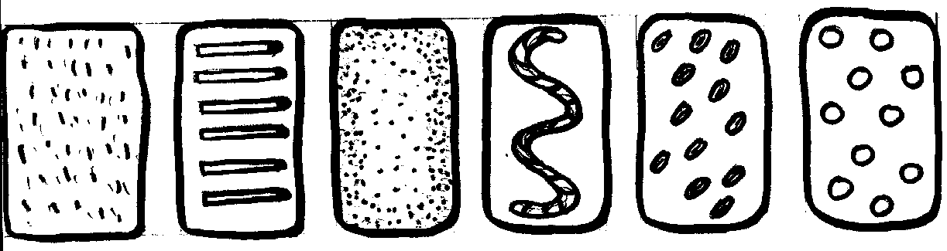
На первое время этих дощечек хватит, постепенно их можно дополнять дощечками с другой поверхностью.
Ход игры: преподаватель берёт несколько дощечек, и даёт потрогать их поверхность малышам, одновременно проговаривая, до чего они дотрагиваются. Например, преподаватель предлагает дотронуться до гладкой поверхности, и говорит – «потрогайте, какая гладкая тарелочка». Предлагая дощечку с мехом – «погладьте кошечку, какая она мягкая и пушистая». Предлагая дощечку с рисом – « потрогайте стул, какой он шершавый, на нём будет неприятно сидеть». После того, как преподаватель предложит все дощечки, дети с закрытыми глазами дотрагиваются до предложенных поверхностей, и называют выбранные преподавателем слова.
Постепенно, эта игра усложняется.
Ход игры: Каждому ребёнку раскладывается комплект дощечек и напротив каждой карточка с рисунком. Ребёнок, дотрагиваясь до дощечки, соединяет, ассоциацию, возникающую при прикосновении к её поверхности и предмет изображенный на рисунке. Например, дощечки с горохом соответствует карточка с изображенной на ней дорогой. Дотрагиваясь до карточки с горохом можно представить, что это маленькие холмики, ты идёшь по дороге и постоянно за них цепляешься. После этого карточки с рисунками переворачиваются, а ребёнок, с закрытыми глазами дотрагиваясь до поверхности дощечек, называет, что было изображено на карточках.
Игра «пиктограммы» (с 2,5 лет)

Ход игры: Преподаватель читает короткие предложения, хорошо понятные ребёнку (Кошка пьёт молоко. Книга лежит на диване. Капуста растёт на огороде…). Можно использовать четверостишья.
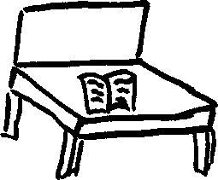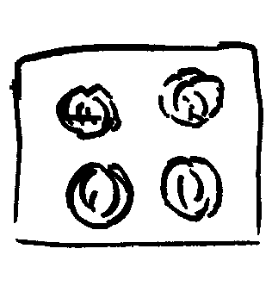
Для малышей, пиктограммы рисует преподаватель. Дети по его рисункам воспроизводят предложения. Рисунки должны быть простыми, чтобы нарисовать кошку, достаточно нарисовать мордочку с ушами.
Примерно с трёх - четырёх лет ребёнок сам может рисовать пиктограммы. С этого возраста можно использовать более сложные предложения и стихи.

Игры на развитие зрительной (фотографической) памяти. (с 2 лет)

Материалы: карточки с красными точками от 1 до 10

Ход игры: несколько занятий преподаватель в быстром темпе показывает карточки (5 шт.), называя количество изображенных на них точек (перед каждым показом карточки перемешивать). После того, когда ребёнок будет узнавать 1, 2 точки, карточки с ними отложить и постепенно, каждое занятие докладывать карточки с точками. Когда ребёнок будет узнавать количество на всех карточках, можно вводить игру на счёт.

Игра «счёт +1 и -1» (с 2 лет)

Материал: карточки с точками.
Ход игры: преподаватель кладёт стопку с карточками (от 1 до 10 точек). Поочерёдно убирая карточки, начиная с 2 точек, преподаватель говорит 1+1 (два). Убирает карточку. На карточки с 3 точками 2+1 (три) и т.д. до 10 точек. Показывая карточки в обратном порядке, можно усвоить счёт с уменьшением на 1. Таким образом, можно запомнить и понять примеры с прибавлением и вычитанием двойки и тройки. Карточки показываются в очень быстром темпе.

Литература
- Ибука М. После трех уже поздно. Москва 1991г.
- Осорина М. Секретный мир детей. Санкт-Петербург 1999г.
- Оклендер В. Окна в мир ребёнка. Москва 1997г.
- Доман Г. Как развить интеллект ребёнка. Москва 1998г.
- Матюгин И. Как запоминать цифры. Москва 2001г.
- Матюгин И. Зрительная, тактильная, обонятельная, память.
- Игра “Геометрические формі” Россия. Москва.
- Игра “ Ассоциации” Россия. Москва.

